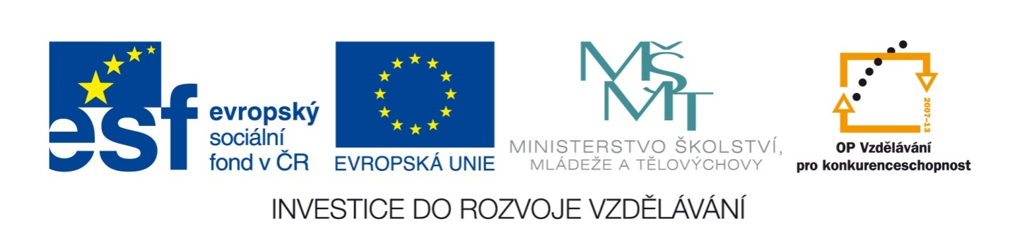

LATINSKÁ AMERIKA

Název školy: Základní škola a Mateřská škola Kokory

Číslo projektu: CZ.1.07/1.4.00/21.2149

Datum: 22.10. 2012

Autor: Mgr. Miroslava Pospíšilová

Název: VY_32_INOVACE_14_Z_LATINSKÁ AMERIKA

Téma: Státy Jižní Ameriky

Anotace: Pracovní list do zeměpisu určený k procvičování učiva o státech Jižní Ameriky a střední Ameriky. Vychází z předpokladu, že žáci jsou již s touto tematikou seznámení a slouží tak především k procvičení a upevnění znalostí. V závěru materiálu je uveden námět pro miniprojekt, který lze použít i v rámci mezipředmětových vztahů v hodině českého jazyka – slohu.

Věková skupina: 7.ročník

Vzdělávací oblast: Člověk a příroda

Vzdělávací obor: Zeměpis

Přílohy: zdroj materiálů

LATINSKÁ AMERIKA

- Patří země latinské Ameriky mezi rozvojové? Srovnej s africkými zeměmi a zeměmi Sev. Am.

……………………………………………………………………………………………….
- Jak se mluví v latinské Americe?

…………………………………………………………………………………………………..
- Jaké zde převládá obyvatelstvo?

……………………………………………………………………………………………….

Státy střední Ameriky

- Kde leží střední Amerika?

…………………………………………………………………………………………………
- Příroda střední Ameriky
- jaké pohoří prostupuje celou střední Amerikou?..............................................
- v této oblasti se často objevují sopky, kde jsou nejvyšší?.................................
- napiš jména 2 nejznámějších sopek……………………………………………
- na čem závisí přírodní poměry?..........................................................................

- Mexiko
- je proslulé svými pokrmy, co je pro ně typické?.................................................................................................................
- jak je Mexiko vyspělé v porovnání s ostatními státy LA?
…………………………………………………………………………….......
- Hlavní město Mexika je…………………………………………….
- Je to ………..největší město na světě
- Mexické obyvatelstvo tvoří převážně……………………., mluví…………………………, žijí ve ………………………

- Mexiko je …………………………….španělsky mluvícím státem světa

- hospodářství – převládá ………………..a…………………….

- V Mexickém zálivu se těží…………………

- Mexické zemědělství:…………………………………………

- Cestovní ruch

co vyhledávají turisté?.............................................................................................................

Téma pro miniprojekt:
- Žáci si přinesou do hodiny zeměpisu obrázky pokrmů, které jsou typické pro mexickou kuchyni (časopisy, internet….)
- vyučující rozloží všechny obrázky na 1 stůl (popř. lavici,….)
- žáci jdou ke stolu a z nabízených obrázků tvoří 3 chodové menu
- následně své menu prezentují
možno vypracovat i v rámci mezipředmětových vztahů jako doplněk ve slohu při probírání popisu pracovního postupu (popíší přípravu pokrmu)

Příloha:
Zdroj obrázků: www.office.microsoft.com
Materiál je vlastní prací autorky

